ГУАП

КАФЕДРА № 43

ОТЧЕТ   
ЗАЩИЩЕН С ОЦЕНКОЙ

ПРЕПОДАВАТЕЛЬ

|  |  |  |  |  |
| --- | --- | --- | --- | --- |
| доцент, ктн, доцент |  |  |  | Попов А.А. |
| должность, уч. степень, звание |  | подпись, дата |  | инициалы, фамилия |

|  |
| --- |
| ОТЧЕТ О ЛАБОРАТОРНОЙ РАБОТЕ №1 |
| Изучение цифрового осциллографа и отладочного комплекта Open32F3-D. Установка, настройка и порядок работы с интегрированной средой разработки MDK Keil µVision, изучение средств отладки |
| по курсу: ПРОГРАММИРОВАНИЕ встроенных приложений |
|  |
|  |

РАБОТУ ВЫПОЛНИЛ

|  |  |  |  |  |  |
| --- | --- | --- | --- | --- | --- |
| СТУДЕНТ ГР. № | 4831 |  |  |  | К.А. Корнющенков |
|  |  |  | подпись, дата |  | инициалы, фамилия |

Санкт-Петербург 2021

**Часть 1**

1. Скорая – 103 или 03, Пожарная – 101 или 01, Мед пункт – (812)-315-40-82 ауд 32-01
2. Перевод

|  |  |  |  |
| --- | --- | --- | --- |
| Номер раздела | Русский перевод | Английский вариант | Номер страницы |
| 1 | Обзор руководства | Overview of the manual | 43 |
| 2 | Соглашения о документации | Documentation conventions | 46 |
| 3 | Обзор системы и памяти | System and memory overwiew | 47 |
| 4 | Встроенная флеш-память | Embedded Flash memory | 64 |
| 5 | Описание дополнительного байта | Option byte description | 85 |
| 6 | Модуль вычисления проверки циклической избыточности | Cyclic redundancy check calculation unit (CRC) | 88 |
| 7 | Контроль мощности | Power control (PWR) | 94 |
| 8 | Матрица перефирийного соединения | Peripheral interconnect martix | 111 |
| 9 | Контроль времени и сброса | Reset and clock control (RCC) | 123 |
| 10 | Контроллер гибкой статической памяти | Flexible static memory controller (FSMC) | 168 |
| 11 | Входы/выходы общего назначения | General-purpose I/Os (GPIO) | 228 |
| 12 | Контроллер системной конфигурации | System configuration controller (SYSCFG) | 245 |
| 13 | Контроллер прямого доступа к памяти | Direct memory access controller (DMA) | 263 |
| 14 | Прерывания и события | Interrupts and events | 285 |
| 15 | Аналогово-цифровые конвертеры | Analog-to-digital converters (ADC) | 305 |
| 16 | Цифро-аналоговый конвертер | Digital-to-analog converter (DAC1 and DAC2) | 414 |
| 17 | Сравнитель | Comparator (COMP) | 440 |
| 18 | Операционный усилитель | Operational amplifier (OPAMP) | 466 |
| 19 | Сенсорный контроллер | Touch sensing controller (TSC) | 487 |
| 20 | Таймеры расширенного контроля(TIM1/TIM8/TIM20) | Advanced-control timers (TIM1/TIM8/TIM20) | 506 |
| 21 | Таймеры общего назначения (TIM2/TIM3/TIM4) | General-purpose timers (TIM2/TIM3/TIM4) | 601 |
| 22 | Базовые таймеры (TIM6/TIM7) | Basic timers (TIM6/TIM7) | 670 |
| 23 | Таймеры общего назначения (TIM15/TIM16/TIM17) | General-purpose timers (TIM15/TIM16/TIM17) | 683 |
| 24 | Инфракрасный интерфейс | Infrared interface (IRTIM) | 757 |
| 25 | Независимый контроллер | Independent watchdog (IWDG) | 758 |
| 26 | Контроллер системных окон (КСО) | System window watchdog (WWDG) | 767 |
| 27 | Часы реального времени | Real-time clock (RTC) | 773 |
| 28 | Интерфейс межинтегральной схемы | Inter-integrated circuit (I2C) interface | 816 |
| 29 | Универсальный синхронно-асинхронный приемник/передатчик | Universal synchronous asynchronous receiver transmitter (USART) | 885 |
| 30 | Серийный переферийный интерфейс/ I2S интерфейс | Serial peripheral interface / inter-IC sound (SPI/I2S) | 952 |
| 31 | Сеть контроллеров | Controller area network (bxCAN) | 1011 |
| 32 | USB – интерфейс | Universal serial bus full-speed device interface (USB) | 1050 |
| 33 | Поддержка отлаки | Debug Support | 1088 |
| 34 | Электронная сигнатура устройства | Device electonic signature | 1121 |
| 35 | История ревизий | Revision history | 1123 |

|  |  |  |  |
| --- | --- | --- | --- |
| Номер раздела | Русский перевод | Английский вариант | Номер страницы |
| 1 | Введение | Introduction | 10 |
| 2 | Описание | Description | 11 |
| 3 | Обзор функционала | Functional overview | 14 |
| 4 | Распиновка и описание пинов | Pinouts and pin description | 32 |
| 5 | Отображение памяти | Memory mapping | 53 |
| 6 | Электрические характеристики | Electrical characteristics | 56 |
| 7 | Информация о комплектации | Package information | 126 |
| 8 | Информация о заказах | Ordering Information | 142 |
| 9 | История ревизий | Revision history | 143 |

1. Осцилограмма, амплитуда и частота

|  |  |  |
| --- | --- | --- |
| Вариант | Чувствительность по напряжению | Скорость развертки по времени |
| 14 | 200 мВ/дел | 500 мкс/дел |

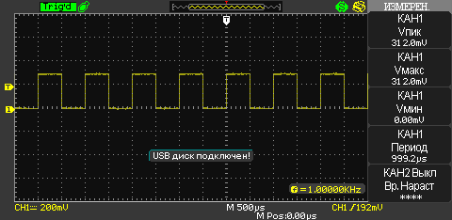

Амплитуда сигнала = 200мV * 1.4 *10 = 2.8В

Период сигнала = 2 * 500 мкс = 1 мс

Частота сигнала = 1/1 мс = 1000 Гц = 1 кГц

1. Время спада и время нарастания

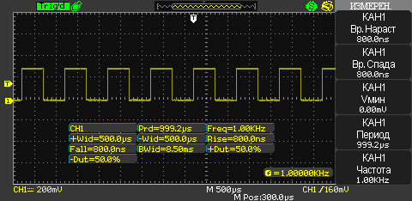

Время спада = 800 нс

Время нарастания = 800 нс

1. Виртуальная осциллограмма

|  |  |  |
| --- | --- | --- |
| Вариант | Тип сигнала | Частота, Гц |
| 14 | Square Wave | 670 |

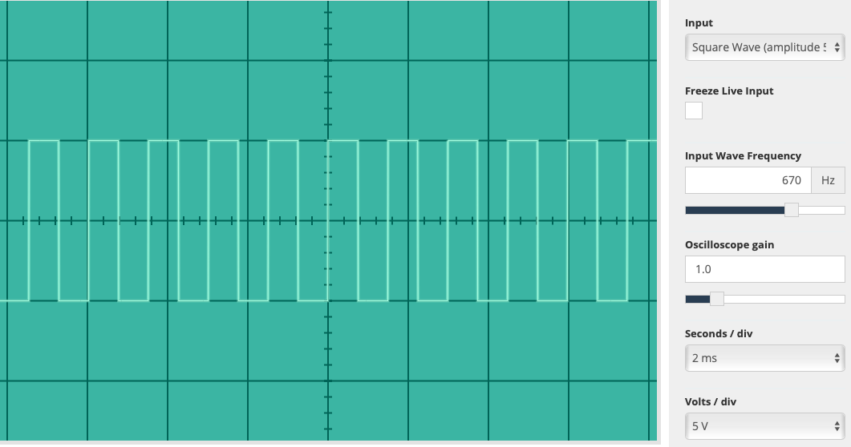

Амплитуда сигнала = 2 * 5В = 10В

Период сигнала = 4 * 0.4 мс = 1.6 мс

Частота сигнала = 1/1,6 мс = 0,625 кГц

**Часть 2**

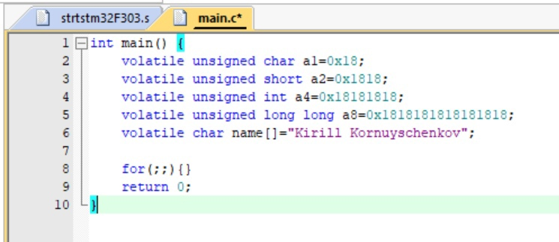

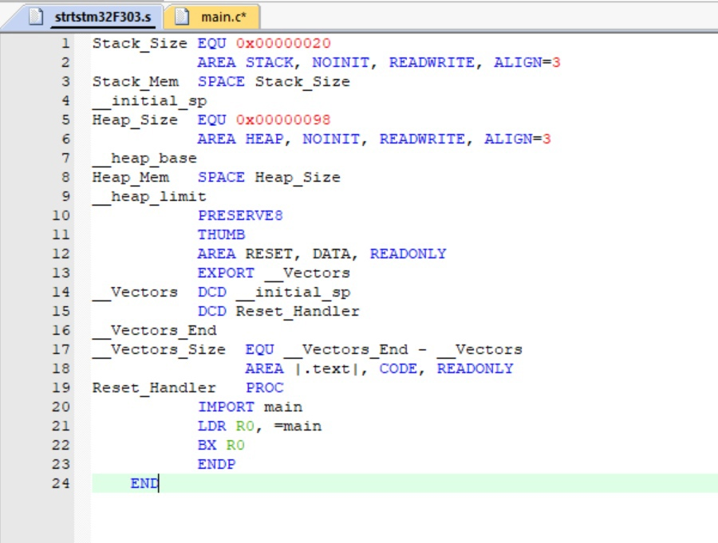

Затраты оперативной памяти: 0.13kB

Затраты постоянной памяти проекта: 0.49kB

|  |  |  |
| --- | --- | --- |
| Имя | Адрес | Размер |
| __main | 0x0800019С | 52 |
| __Vectors | 0x08000000 | 8 |
| stack | 0x2000005C | 160 |

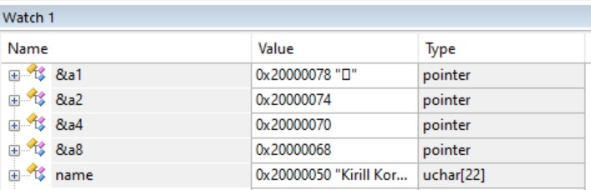

0x20000050 4B 69 72 69 6C 6C 20 4B - 6F 72 6E 75 79 73 63 68 Kirill Kornuysch

0x20000060 65 6E 6B 6F 76 00 00 00 - 18 18 18 18 18 18 18 18 enkov...........

0x20000070 18 18 18 18 18 18 00 00 - 18 00 00 00 00 00 00 00 ................

0x20000080 00 00 00 00 00 00 00 00 - 00 00 00 00 00 00 00 00 ................

0x20000090 00 00 00 00 00 00 00 00 - 00 00 00 00 00 00 00 00 ................

0x200000A0 00 00 00 00 00 00 00 00 - 00 00 00 00 00 00 00 00 ................

0x200000B0 00 00 00 00 00 00 00 00 - 00 00 00 00 00 00 00 00 ................

0x200000C0 00 00 00 00 00 00 00 00 - 00 00 00 00 00 00 00 00 ................

0x2000007B